6.

[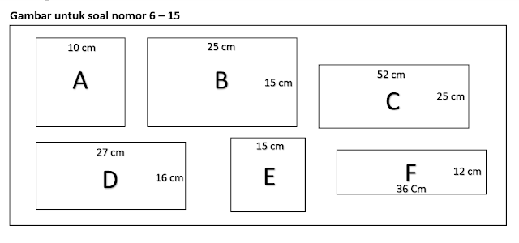](https://1.bp.blogspot.com/-YhLlotacdAA/WMq0eruXhDI/AAAAAAAAAQ8/3N5jtEF-fHk1bpOax2Kj1noqEkCbv0u5wCLcB/s1600/Screenshot%2B%252882%2529.png)

Luas Bangun A adalah ….

 40 cm2

 30 cm2

 20 cm2

 100 cm2

7.

Keliling Bangun A adalah ….

 20 cm

  10 cm

 30 cm

 40 cm

8.

Luas Bangun B adalah ….

 160 cm2

 375 cm2

 70 cm2

 325 cm2

9.

Keliling Bangun B adalah ….

 125 cm

  80 cm

 375 cm

 70 cm

10.

Luas Bangun C adalah ….

 1300 cm2

 1000 cm2

  1100 cm2

 1400 cm2

11.

Keliling Bangun C adalah ….

  144 cm

  134 cm

  114 cm

 154 cm

12.

Luas Bangun D adalah ….

 86 cm2

 112 cm2

 432 cm2

 96 cm2

13.

Keliling Bangun D adalah ….

 96 cm

 432 cm

  112 cm

 86 cm

14.

Luas Bangun E adalah ….

 60 cm2

  225 cm2

 325 cm2

  125 cm2

15.

Keliling Bangun F adalah ….

 96 cm

  48 cm

 86 cm

 76 cm

6D

7D

8B

9B

10A

11D

12C

13D

14A

15A